KẾT NỐI RASPBERRY PI + L293D + ĐỘNG CƠ
1.setup phần cứng
1.1 Tạo L293D và MOTOR-DC
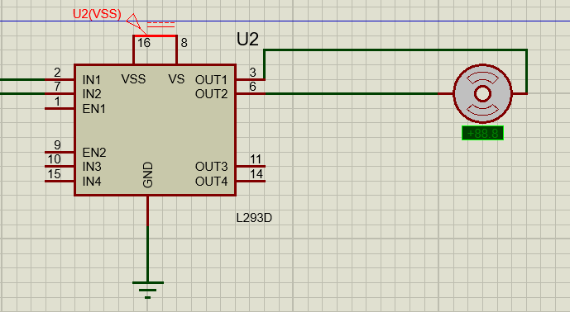
1.2 Nối dây như hình
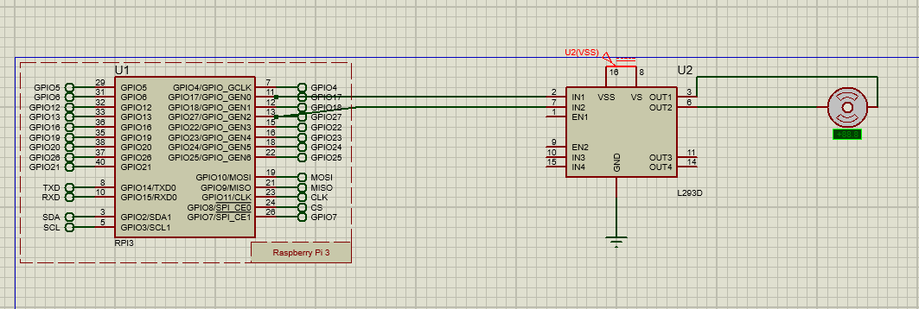
2.Lập trình python
2.1 Import thư viện
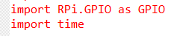
- Import RPi.GPIO as GPIO: Nhập thư viện để điều khiển các chân GPIO của Raspberry Pi.
- Import time: Nhập thư viện để sử dụng các hàm tạm dừng thời gian.
2.2 Định nghĩa các biến
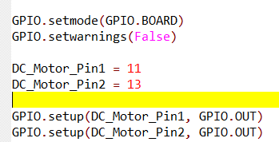
- GPIO.setmode(GPIO.BOARD): Lệnh này đặt chế độ đánh số chân. Chế độ BOARD sử dụng số thứ tự của các chân trên bo mạch Raspberry Pi, ví dụ chân 11, chân 13.
- GPIO.setwarnings(False): Lệnh này tắt các cảnh báo. Khi bạn chạy một chương trình mà các chân GPIO đã được sử dụng từ trước, một cảnh báo sẽ xuất hiện. Lệnh này giúp tránh các cảnh báo không cần thiết.LCD_LINE_1, LCD_LINE_2: Các giá trị hệ thập lục phân này là địa chỉ bắt đầu trong RAM của LCD cho dòng 1 và dòng 2.
- DC_Motor_Pin1 = 11 và DC_Motor_Pin2 = 13: Hai dòng này gán số hiệu của các chân GPIO vào các biến để dễ quản lý và thay đổi.
- GPIO.setup(...): Lệnh này cài đặt chức năng cho các chân đã được định nghĩa. GPIO.OUT chỉ ra rằng các chân này sẽ được sử dụng để xuất tín hiệu (ví dụ: điều khiển động cơ) thay vì nhận tín hiệu (đọc trạng thái nút bấm).
2.3 Chương trình
- 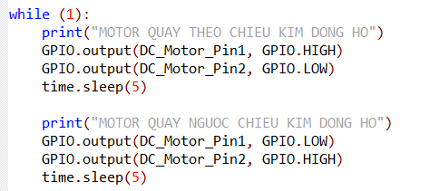
- Dùng vòng lặp while để điều khiển động cơ, dùng while(1) để vòng lặp được lặp đi lặp lại
- Để động cơ quay theo một chiều, một chân được đặt ở mức HIGH (có điện áp) và chân còn lại được đặt ở mức LOW (không có điện áp).
- Để động cơ quay theo chiều ngược lại, trạng thái của hai chân sẽ được đảo ngược: chân HIGH thành LOW và ngược lại.
- time.sleep(5): Lệnh này tạm dừng chương trình trong 5 giây. Sau khi hết thời gian, vòng lặp sẽ chuyển sang thực thi đoạn mã tiếp theo.
3. Kết quả
- MOTOR sẽ quay theo chiều kim đồng hồ sau 5 giây sẽ quay ngược lại
